铁蛋控制文档

## 环境基础

电脑安装finalShell：

[FinalShell SSH工具,服务器管理,远程桌面加速软件,支持Windows,macOS,Linux,版本4.2.4 - FinalShell官网 (hostbuf.com)](https://www.hostbuf.com/t/988.html)

## 连接狗子

首先确保与电脑与狗子连接同一个热点。

1. 使用会长的热点的情况：
   1. 连接会长的热点，名称laj，密码tempPassword
   2. 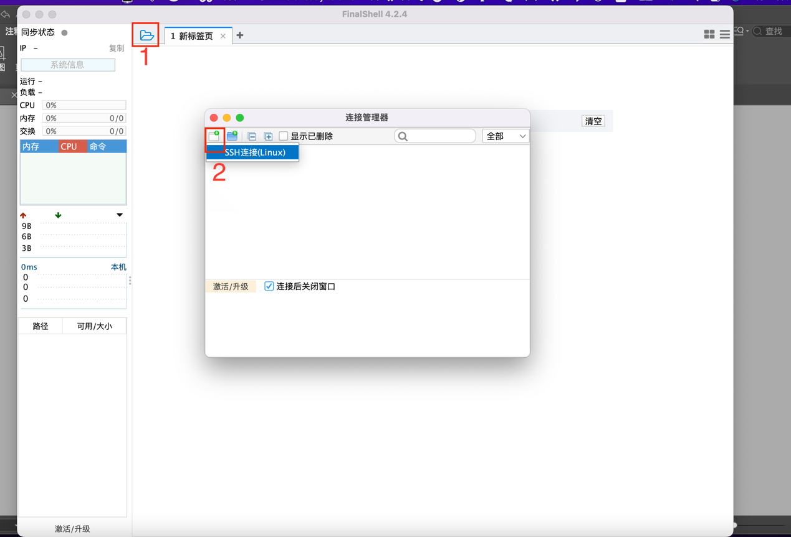
   3. 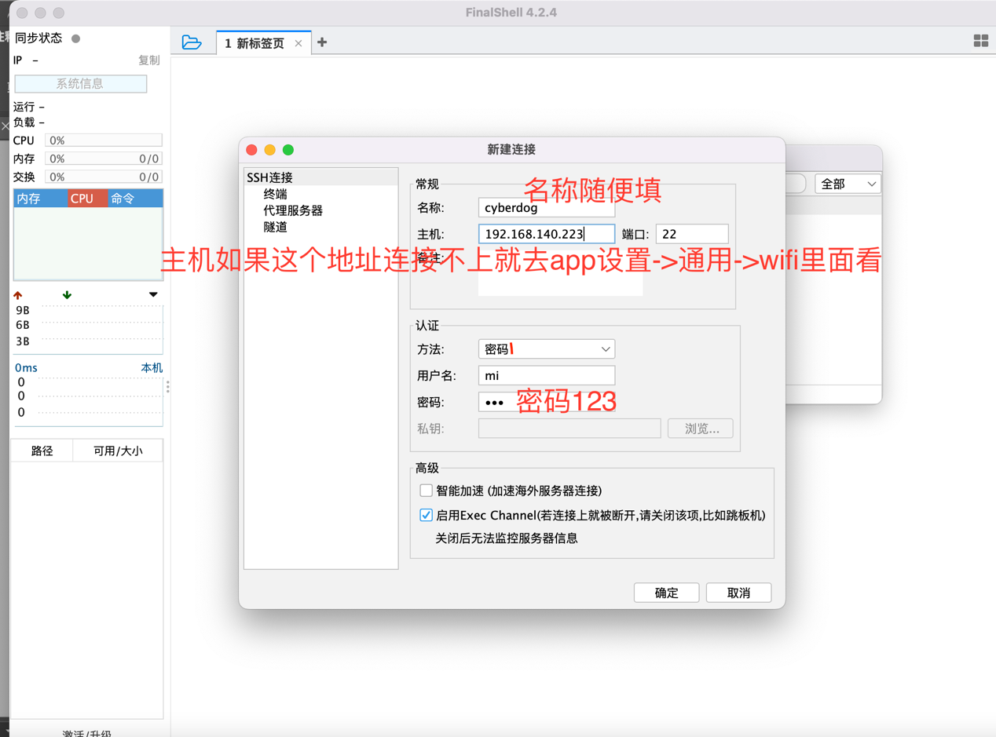  
      名称随便填，主机填192.168.140.223，认证方法密码，用户名mi，密码123，点击确定，如果连接不上证明ip地址改变，拿会长的手机看Cyberdog2应用程序看设置里面的通用里面的WIFI
2. 使用自己的热点的情况（仅限安卓手机）：
   1. 下载cyberdog2  
      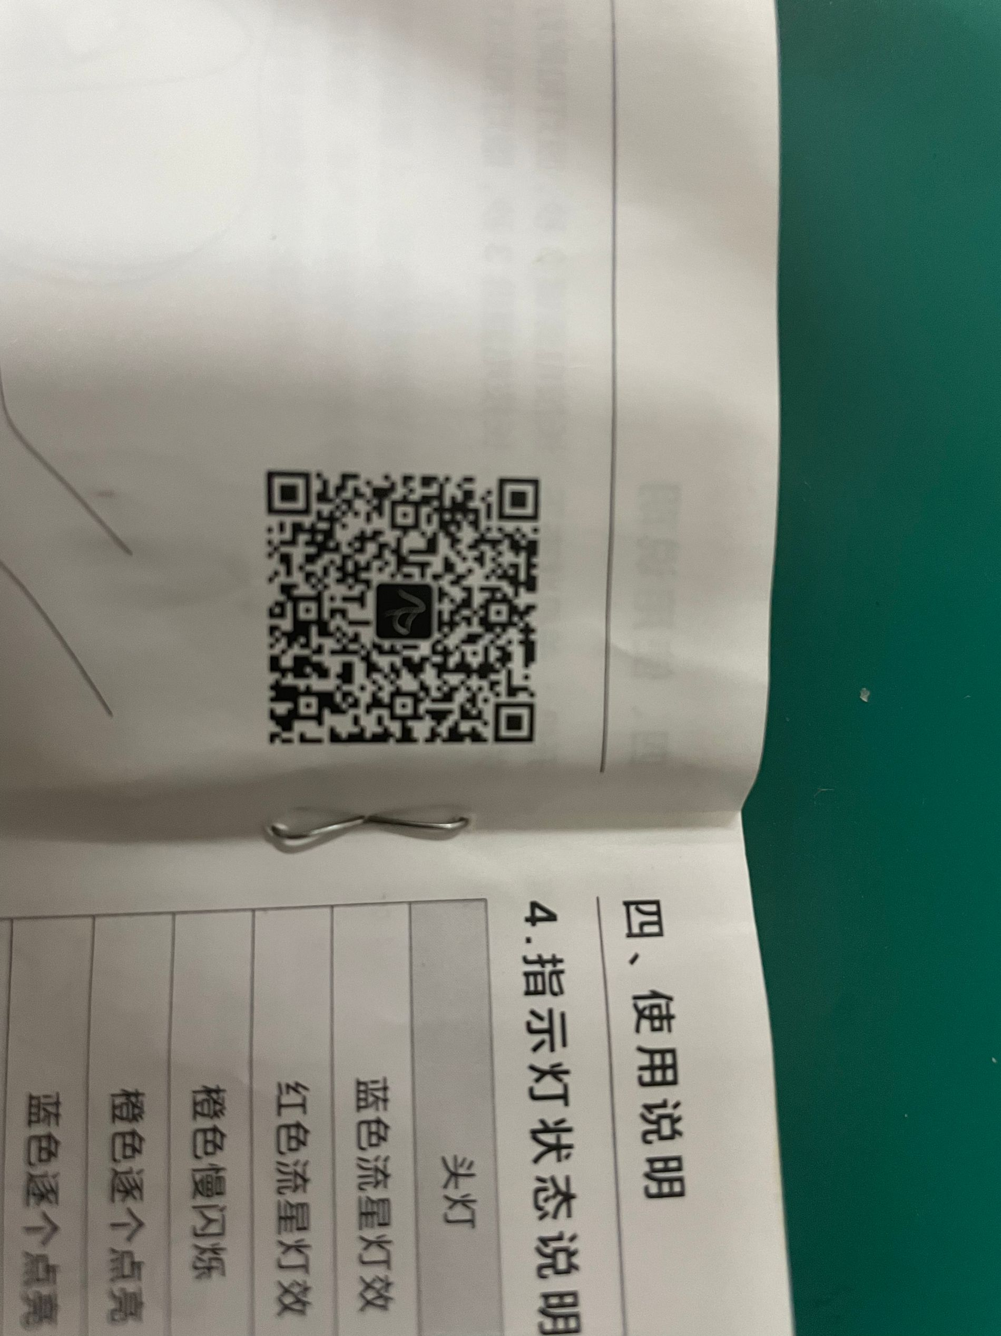
   2. 按照提示进行机器狗连接
   3. 进入设置->通用->wifi查看ip地址
   4. 其余同上

## 启动控制程序

1. 命令行输入：

cd Desktop/dev

python3 keyboardController.py

## 命令入门

1. 基本逻辑：
   1. 输入有两种模式，一种是即时控制模式，一种是普通模式
   2. 按q按回车进入即时控制模式，这个模式下按按键不需要点击确认，直接控制。wasd控制方向，x停下，z c左右横移，其他命令见命令行提示  
      即时控制模式主要功能是遥控狗子，这个时候可以控制狗子在操场上一边走一边播放招新语音，其中：  
      按1：“快来创新发明协会的摊位”  
      按2：“你要了解一下创新发明协会吗？“（可以对着操场上的同学说  
      按3: ”我们在d25号帐篷“  
      按4: ”如果想和我聊天的话说”铁蛋铁蛋“”
   3. 正常状态下是普通模式，输入回车执行命令，有单字符模式和多字符模式。  
      单字符模式下：m静音，jl左右转跳，ik往前跳（i跳得远），1234还是播放招新语音，ouh站立坐下趴下  
      多字符模式下：  
      -开头的是帮助信息。  
      -h和—help是显示帮助信息  
      -w和—words是显示语音列表  
      -m和—motion是显示动作列表  
      以/开头的命令都是动作指令，可以用英文和拼音调用，看你觉得哪个好记  
      以:开头的是语音，可以用英文和拼音调用，看你觉得哪个好记  
      语音播放互动基本逻辑：  
      首先播放社团介绍之类的，接下来让狗子问这个同学是哪个专业的，根据这个同学的专业播放对应的回答。其他情况人回答。